ПРАВИЛЬНАЯ ЕДА – ЗДОРОВЬЮ «ДА»!

«Едой поддерживается жизнь, а не цель жизни».
Цицерон.

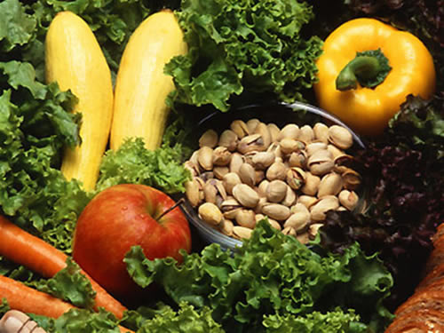
К сожалению, в современном обществе ожирением страдает 11,8% взрослых землян, более 40% имеют лишние килограммы. В «жирном» рейтинге Европы Беларусь расположилась на подступах к первой десятке. У нас от лишнего веса и ожирения страдает почти треть населения, причем половина – несовершеннолетние.
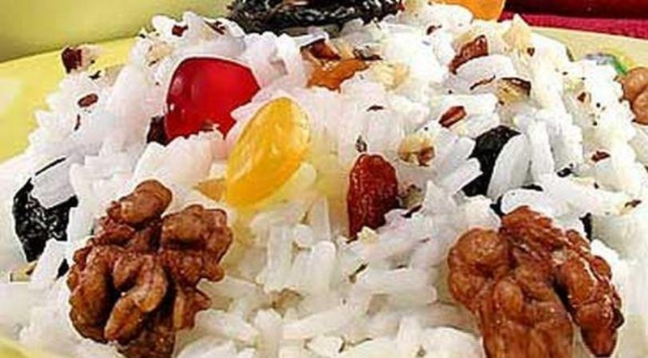
Культура питания складывается с раннего возраста детей. Чаще примером правильного питания является организация питания в семье. Поэтому очень важно научить детей основам здорового питания именно в семье. Мода на фаст-фуд должна не отразиться на здоровье детей и их привычках. Врачи уверяют, что нет ничего вреднее для неокрепшего детского организма, чем сочетание гамбургера с ледяными газированными напитками (кока-кола, спрайт и др.). Жир моментально застывает из-за воздействия низкой температуры, и «растопить» и переварить такую тяжелую пищу организму очень сложно. К тому же шипучие напитки сами по себе отрицательно влияют на пищеварение. Вторая беда – это высокое содержание вредных жиров в гамбургерах, чипсах и картофеле фри. По данным медицинских исследований, чрезмерное употребление содержащихся в «быстрой еде» жиров и сахара приводит к зависимости, сходной с наркотической. В пользу этой теории говорит и тот факт, что любителям фаст-фуда очень трудно вернуться к нормальной пище.
Так что самое главное – воспитание правильных привычек и вкусов. Приучайте жевать яблоки, а не чипсы, пить соки или питьевую воду вместо сладкой газировки. Если проявить последовательность и терпеливость, то в итоге ребенок изменит свои вкусовые пристрастия. Или, как минимум, перестанет считать пресловутый гамбургер верхом кулинарного искусства.
Для многих из нас словосочетание «здоровый образ жизни» ассоциируется с жесткими ограничениями: того нельзя, это нездорово, воздержитесь или вовсе забудьте. Но можно правильно питаться и не лишать себя удовольствия.
Возможно, все нижесказанное покажется прописными истинами. Но мы чаще эти истины не исполняем. Поэтому прочитайте, подумайте и попробуйте следовать этим советам.
Эксперты Всемирной организации здравоохранения определили главные принципы здорового питания именно так:
- употреблять пищу, в основе которой лежат разнообразные продукты главным образом растительного, а не животного происхождения;
- есть несколько раз в день разнообразные свежие овощи, фрукты и ягоды местного происхождения (не менее 400 г в день);
- контролировать потребление жиров, особенно животных;
- заменять жирные мясо и мясные продукты фасолью, бобами, чечевицей, рыбой, птицей или нежирным мясом. Колбасы, сосиски, копчености, гамбургеры, хот-доги должны быть исключены из рациона;
- ежедневно употреблять молоко и молочные продукты (кефир, простоквашу, йогурт, сыр) с низким содержанием жира. Если человек не употребляет молочные продукты, ему следует включать в рацион другие богатые кальцием продукты – рыбу (сардины, лосось), зеленые листовые овощи;
- выбирать пищу с низким содержанием соли, сахара, ограничивая употребление сладких напитков и сладостей. Общее потребление соли, включая соль, содержащуюся в приготовленных продуктах, не должно превышать 5 г (1 чайная ложка) в сутки. Рекомендуется использовать соль йодированную и фторированную. Сахар можно заменить медом;
- готовить пищу на пару, запекать в духовом шкафу;
- грудное вскармливание младенцев препятствует развитию ожирения у детей;
- ежедневные умеренные физические нагрузки (ходьба, езда на велосипеде, подъем по лестнице пешком, отказ от пользования лифтом, а также занятия спортом, по крайней мере, 30 минут, детям – не менее 60 минут в день) препятствуют развитию ожирения.
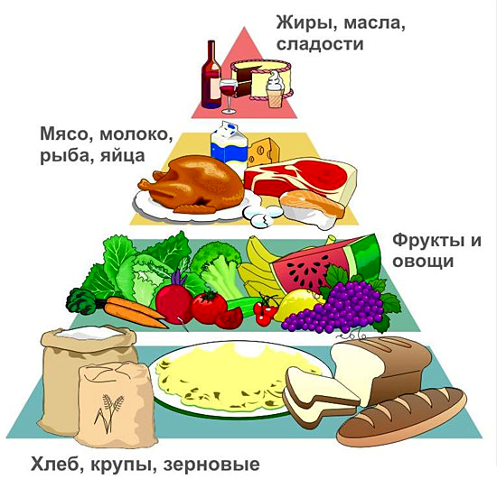

Лишь длительное и регулярное соблюдение правил рационального питания и режима физических нагрузок обеспечит вам стойкий результат, а значит здоровье, стройную фигуру, красоту и здоровое долголетие.

